Από το file manager πατώντας δεξί κλικ με το ποντίκι θα δείτε το παρακάτω μενού

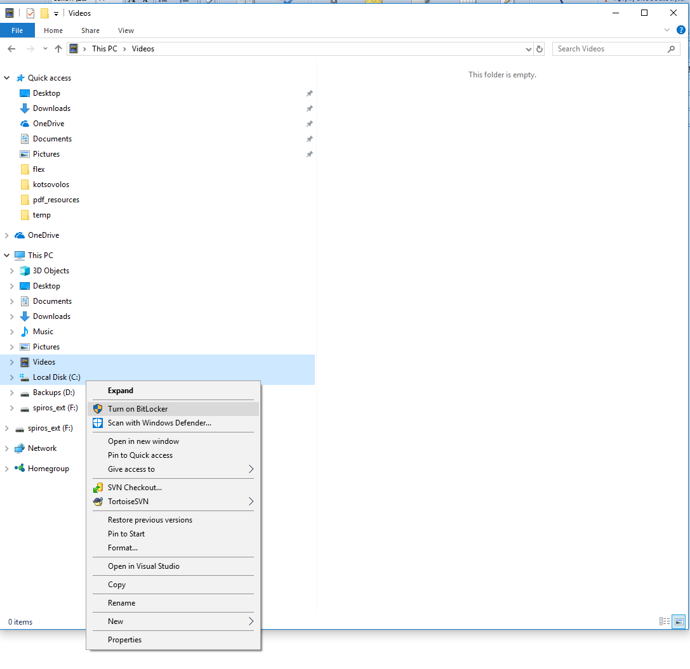

Επιλέγετε SVN Checkout και εμφανίζεται παρακάτω παράθυρο

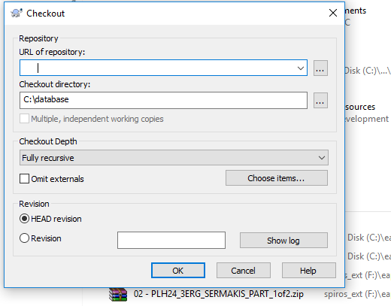

Στο URL or repository βάζουμε : <https://svn.code.sf.net/p/eweather/svn/trunk/>

Και πατάμε το κουμπί με τις τρεις τελίτσες δίπλα από το πεδίο και εμφανίζεται το παρακάτω παράθυρο

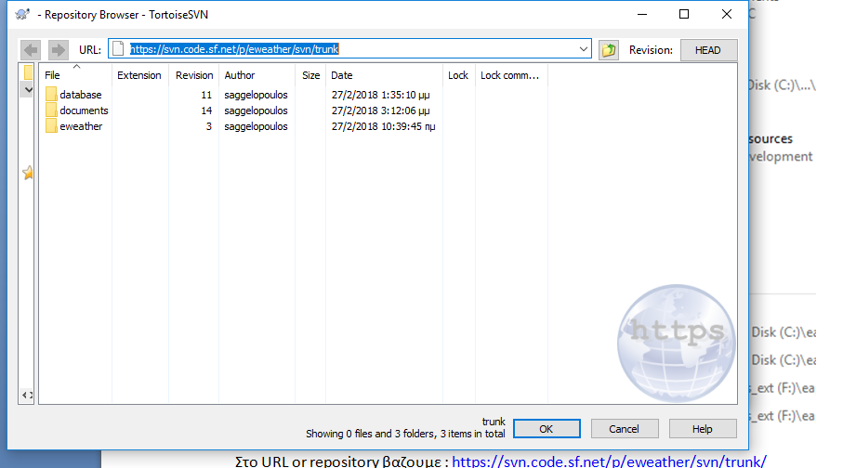

Επιλεγούμε database και πατάμε οκ .

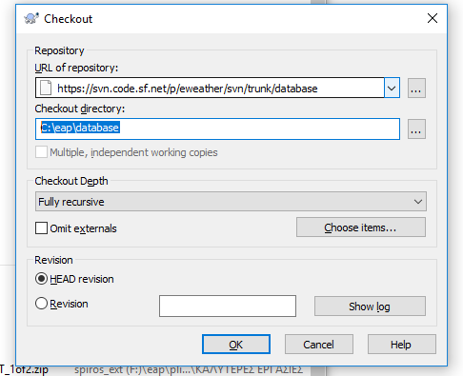

Στο checkout directory επιλεγούμε σε ποιο folder θα δημιουργηθούν τα αρχεία της βάσης δεδομένων. Στην παραπάνω περίπτωση c:\eap\database και πατάμε ok.

Για να έχουμε πρόσβαση στην βάση μέσω το net bean θα πρέπει να κάνουμε τα παρακάτω

Επιλεγούμε services βρίσκουμε την επιλογή java_DB και πατάμε δεξί κλικ και properties .

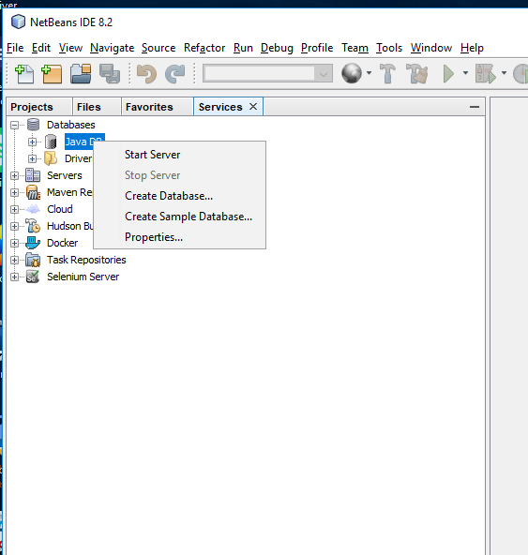

Στην οθόνη που εμφανίζεται επιλεγούμε το Database Location να είναι ίδιο με την θέση στην όποια βάλαμε τα αρχεία από το προηγούμενο βήμα. Στην παρακάτω περίπτωση είναι c:\eap\database. Πατάμε οκ.

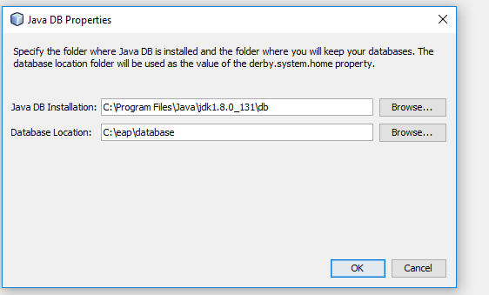

Στο net bean εμφανίζεται η βάση δεδομένων την οποία μπορούμε να κάνουμε connect

χρησιμοποιώντας το username :eap και password eap.